第三章
MS-SQL 的安裝及管理工具介紹

在接下來的幾個章節，筆者會分別說明商業版本的MS-SQL(Express版) 及PostgreSQL及MariaDB、FireBird這三套開源碼資料庫管理軟體的安裝及操作。完整的安裝程序，除了資料庫管理程式本身外，還必須安裝配套的管理程式，每一種資料庫程式，通常都會有多套管理工具可以使用，筆者會在稍後一併說明，您可以自行測試並決定要使用哪個管理工具。

首先，我們就從MS-SQL開始介紹。MS-SQL是由微軟公司在1989年推出，根據 DB-Engine在2020年10月的排行，它在關聯式資料庫排名第三，僅次於Oracle 和 MySQL。MS-SQL有提供不同定位的版本，我們目前要安裝的是它的 Express 版本，雖功能受限但免費，針對資料量筆數不多的中小型應用也足敷使用。(本書安裝的版本是SQL2012 SP4 的版本)。

下載網址：
SQL2019 Express：https://www.microsoft.com/zh-tw/sql-server/sql-server-downloads
SQL2012 Express：https://www.microsoft.com/zh-tw/download/details.aspx?id=56042

可以根據您的環境選擇安裝的版本，其中SQLManagementStudio_x64_CHT.exe 這就是MS-SQL 官方提供的管理工具。
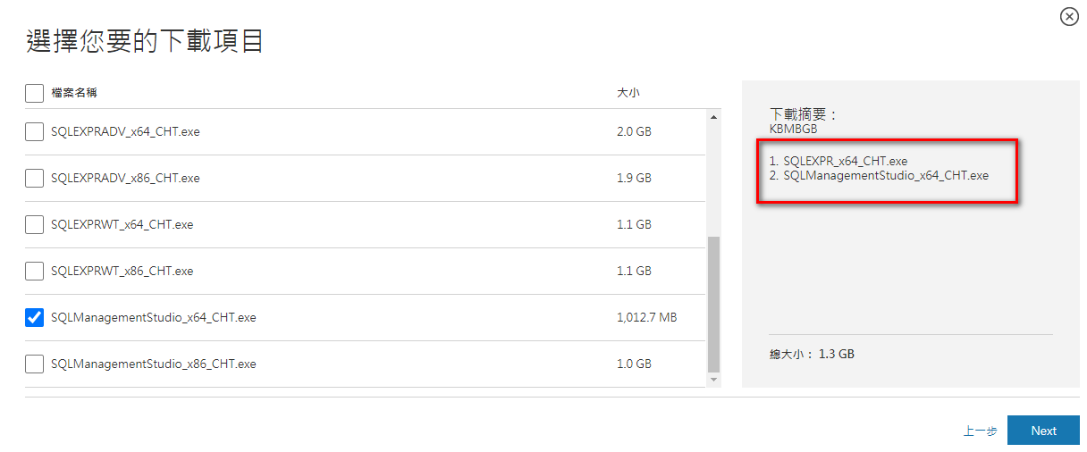
基本上目前的安裝程式都寫得非常智能，過程中只有一個地方要稍加注意，就是設定登入SQL時的帳號 sa 的密碼，請參見下圖。
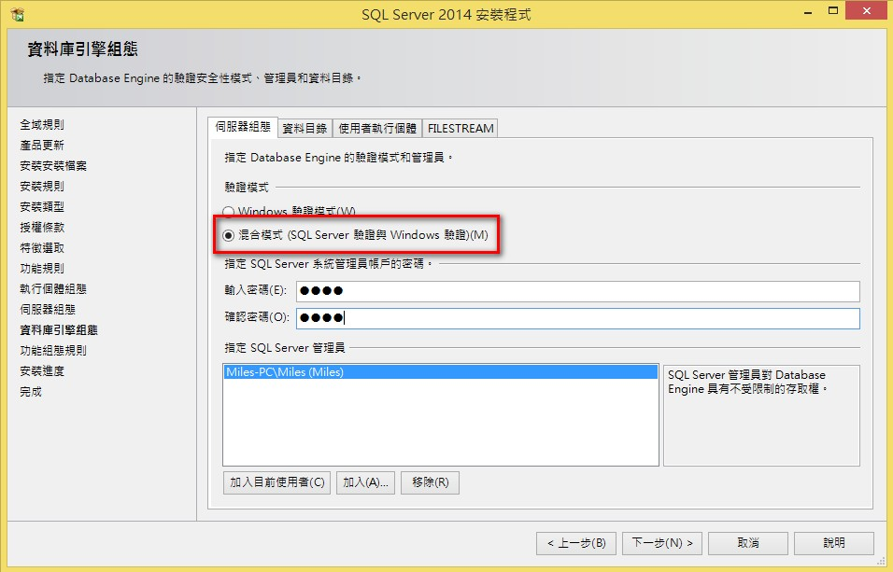

接下來要安裝管理程式SQLManagementStudio_x64_CHT.exe，一般都是 Step-By-Step 安裝即可。安裝後的執行畫面如下。
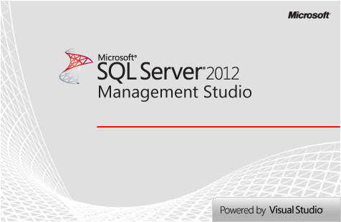

連接資料庫
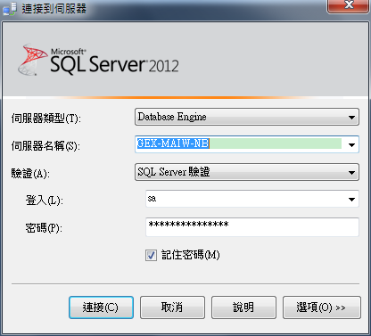

資料庫欄位的設計及維護
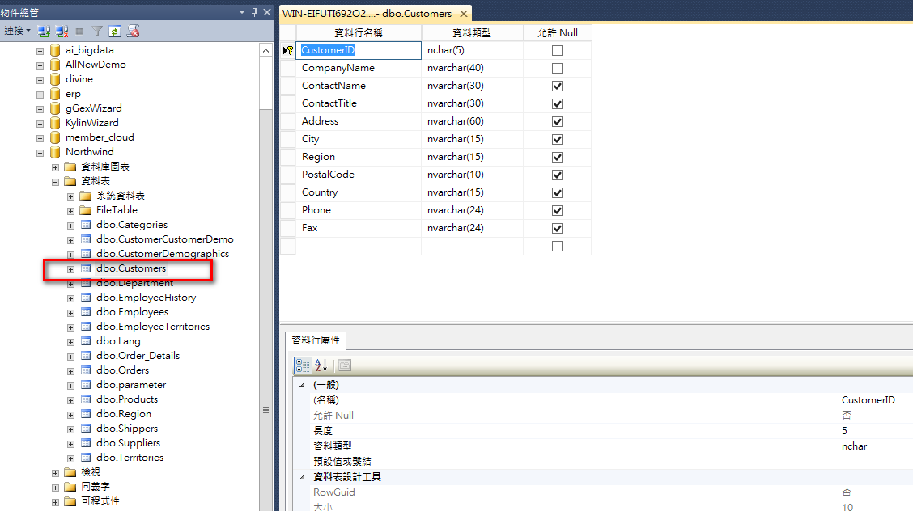

Store Procedure （預存程序）的維護
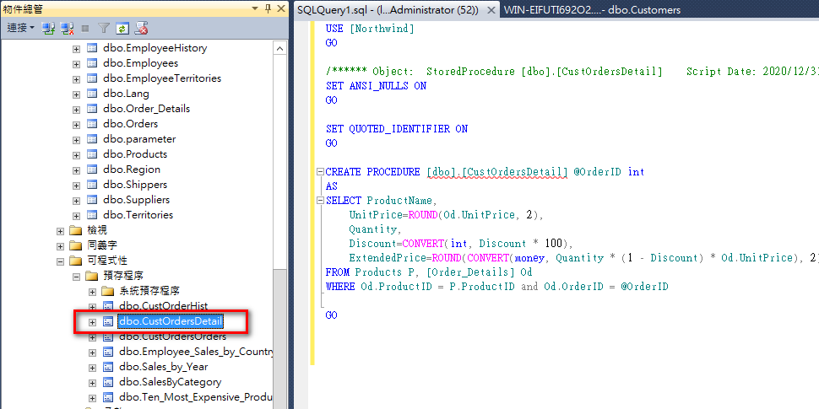

因為這是官方版本，所以大部分的情況下使用都沒有任何問題，但是如果您的電腦等級不高，您可能會覺得這支程式的執行效能不佳。所以筆者接下來會推薦另外一支我個人日常使用的管理程式Database.NET。

Database.NET是一款好用的多資料庫管理軟體，這款軟體神奇之處在於
- 作者是優秀的台灣子弟。
- 它是綠色軟體，不必安裝直接就可以使用(但只支援 Windows作業系統)。
- 它可以用單一介面，操作管理超過20個以上不同的資料庫。
- 操作非常的簡單，幾乎不必學習，下載後就可以立刻上手。

筆者是在一次網路衝浪的過程中，看到了 DataBase.NET 這個程式，覺得 fish 老大真是佛心來著，一支程式就搞定所有的資料庫，仔細再看看所有的操作超直覺，跟本書的主題簡直是完美的搭配。個人非商業使用免費，即使是購買授權，價格也是物超所值，這樣的好物，不用會沒朋友的。
接下來，不囉嗦，就來看看這個超棒的工具
網址： http://fishcodelib.com/
看來 fish 老大的好東西不少，除了 DataBase.NET 外還有
Library.NET Pro
Library.NET Free
Capture.NET 等等，請自己逛逛

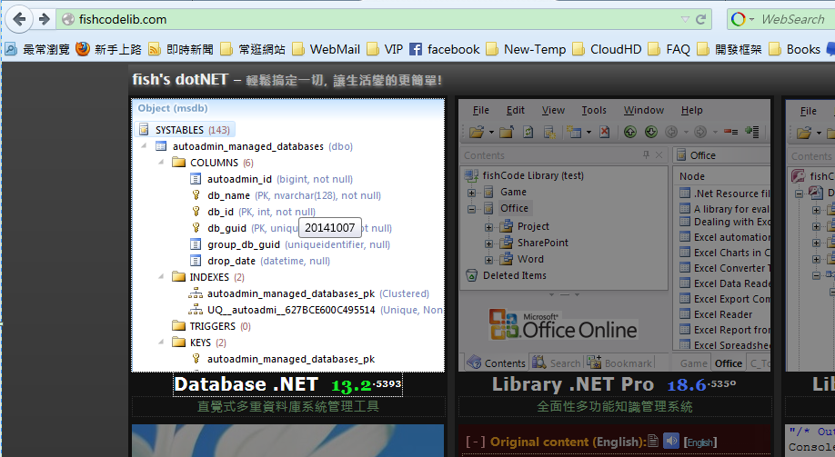
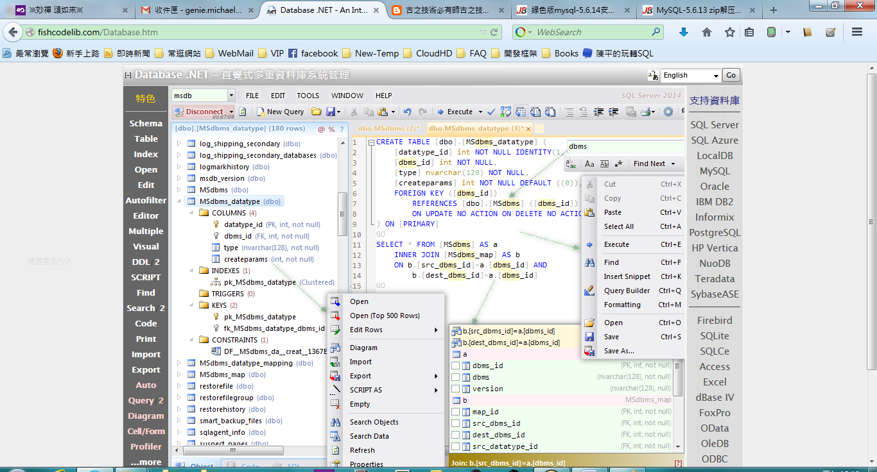

下載後，解壓縮到任一個目錄，就可以開始使用。啟動DataBase.NET


然後就進到主頁面了
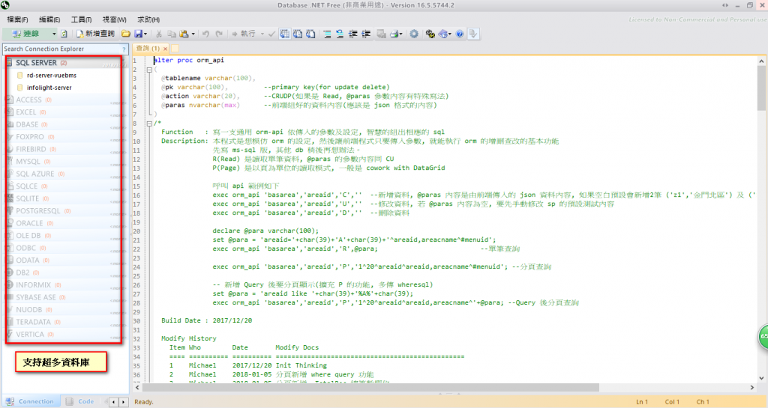

如果要連 MS-SQL，就選 SQL Server－建立 （會新增一個連線）
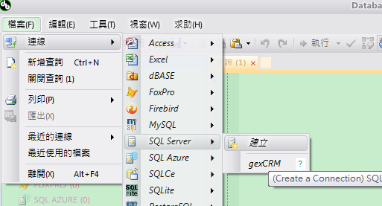

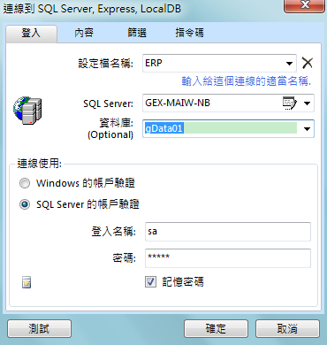
連接好 Database 後，其他的操作就一切如昔
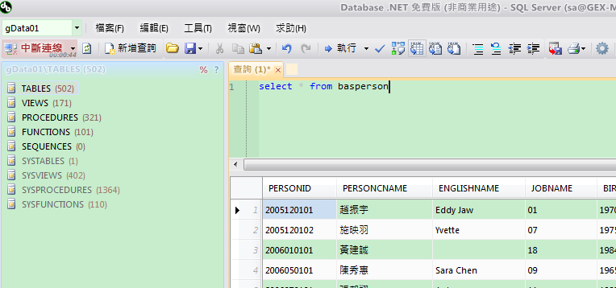
連接其他的資料庫，只要有支援，步驟都差不多，PostgreSQL基本上同前面的步驟，只有帳號、密碼會有點差異
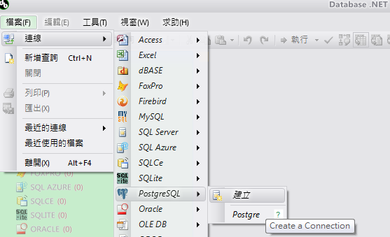
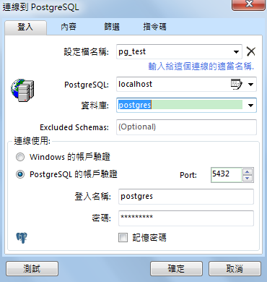

測試一下幾個簡單的SQL指令
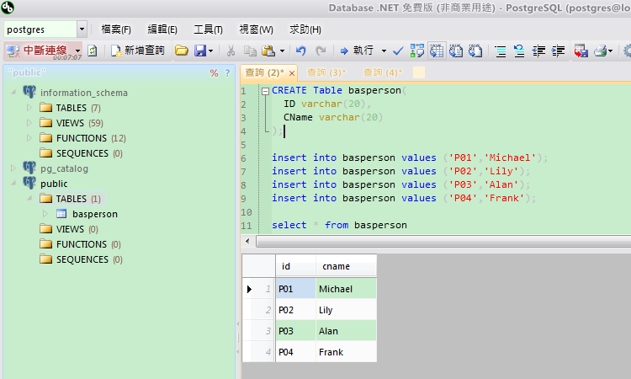

連接MariaDB的步驟和程序大致都是一樣的，都是先建立一個資料庫的連線，連線後就看要執行哪些資料庫的操作。
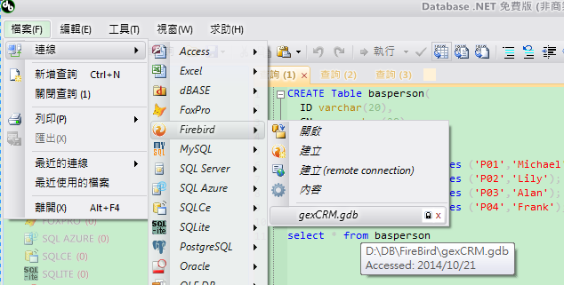
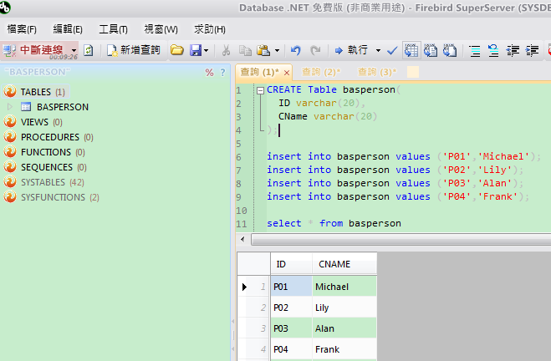

另外，Database.NET 除了基本的連線資料，執行SQL外，還有提供諸多常用的工具，例如備份資料庫、創建新資料庫等功能，請自行測試使用。
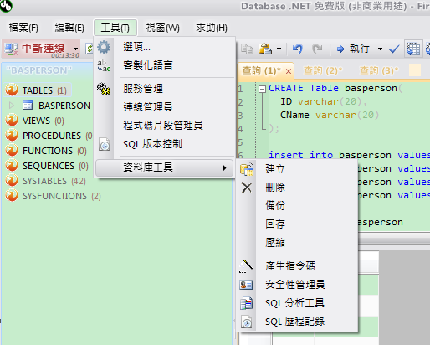
因為所有的資料庫存取資料內容都是透過SQL語法，所以基本上只要遵循標準的SQL語法（ANSI-92以後的標準），基本上可以通吃。但是天下事總不盡如人意，有時後總會碰到一些特殊的需求，要用到一些特殊的語法，這時就只好認真的K一下各資料庫的使用手冊了。本書的目的是快速的瞭解不同資料庫的差異，但是不同的資料庫總會有不同的特色及優缺點，所以太特殊的語法就不在討論的範圍內。

Database.NET是一個優秀的工具，基本上只要對資料庫有一點基本的概念，應該就可以應用自如。所以接下來，我們就開始實作，目標是新建立一個 Northwind 資料庫，並利用已經準備好的 SQL Script 建立完整的資料庫內容。這個部分主要是第10章實例開發的前置作業，稍後再安裝 PostgreSQL及MariaDB時，也會重複相同的步驟，一旦我們準備好這些資料，才能盡情的在不同資料庫間，利用相同的Table及Data(資料)，透過精心準備的測試題庫，比對各資料庫的SQL語法差異，並能進一步測試效能等進階問題。

請先下載 ms-sql 版的 Northwind 的 Script，下載網址如下
- northwind-mssql-withdata.txt
https://github.com/gexMichael/Play-Learn-SQL/blob/main/northwind-mssql-withdata.txt
- 建立 Northwind 資料庫(請先確認資料庫尚未建立)
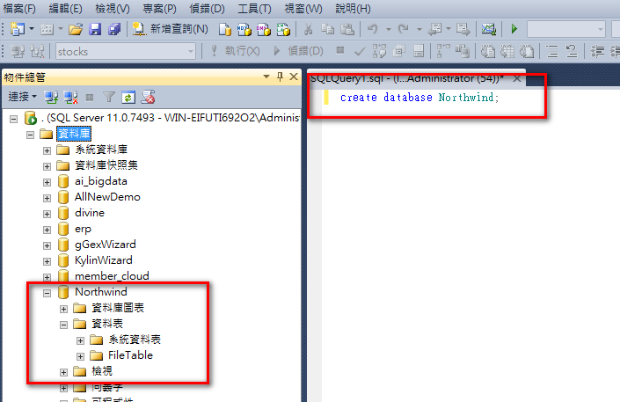

- 執行 DataBase.NET，並開啟下載的文字檔
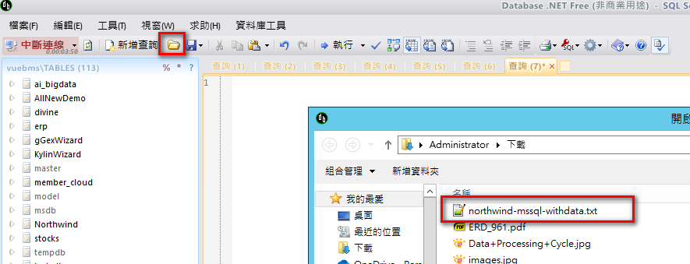
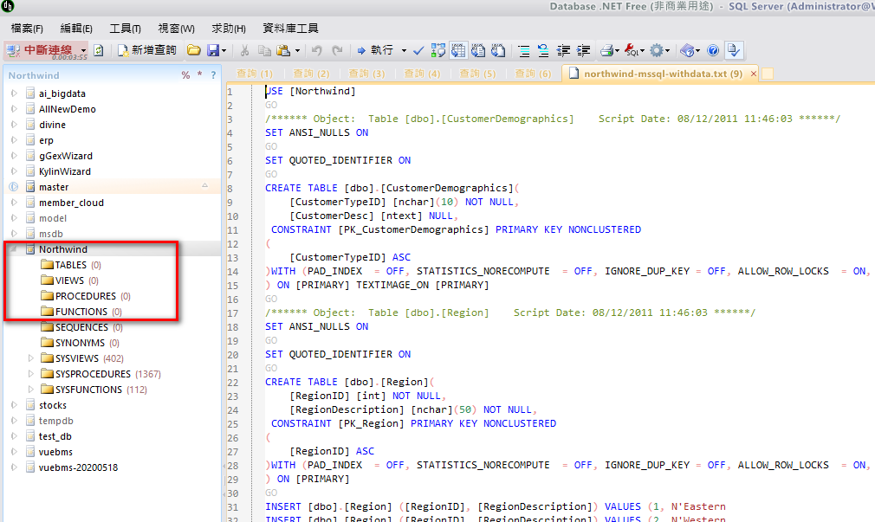
- 執行後就會匯入完整的資料庫內容
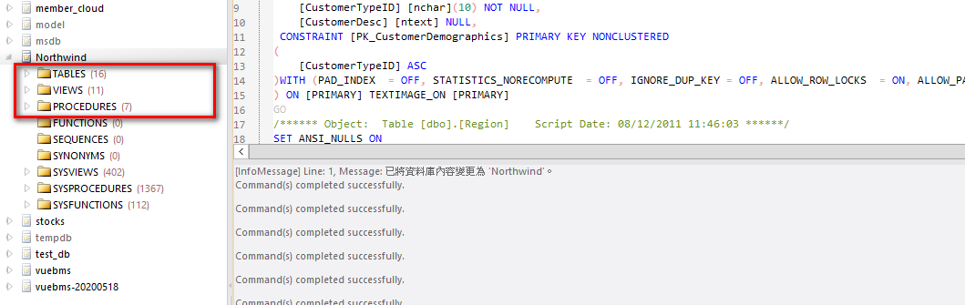

- 查詢訂單資料
Select * from Orders;

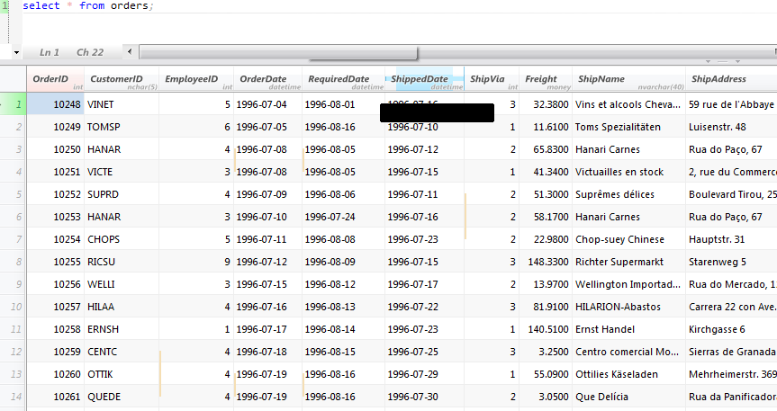
- 關於 Northwind 的內容，請參考第9章的詳細說明，本章的主要目的是完成相關程式的安裝，並將資料庫內容都設定完成。到此步驟，已完成 MS-SQL 版本的相關作業，稍後會繼續說明另外3個資料庫的類似安裝說明。

